第六届“用英语讲中国故事大会”

通知（大学组）
各相关单位：
“用英语讲中国故事大会”是中国教育电视台和新航道国际教育集团联合主办的首个以中华文化传播为主题，面向海内外青年的大型人文综合素养类活动。大会秉承“中华文化·世界传播”的愿景，旨在落实二十大提出的“讲好中国故事、传播好中国声音，展现可信、可爱、可敬的中国形象，推动中华文化更好走向世界”的要求，增强中华文明传播力影响力。通过英文朗诵、创意演说和戏剧独白或中华才艺展示等形式为广大青年提供弘扬中华优秀文化、与世界交流的平台。
活动自2020年以来已成功举办五届，前五届分别在北京、西安、天津、福州、广州相继启动，共吸引了全球121个国家和地区的近136万名青少年报名参与。活动受到了国内外语言学者、国内外著名高校、知名中小学、新闻媒体界、国际知名英语教育机构的大力支持和广泛好评。
大会生动展现了新时代青少年的文化自信与国际视野，成为推动中华文化走向世界的重要力量，得到了全国各地政府部门及官方机构的广泛支持和认可，部分省市教育主管部门，共青团地方组织，外事宣传部门，以及学术机构等相关单位及官方媒体发布文件。
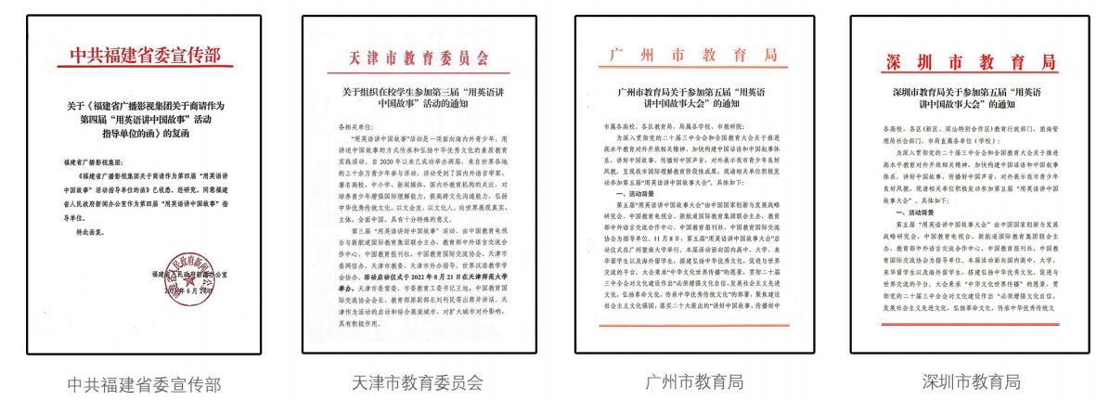
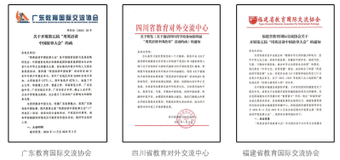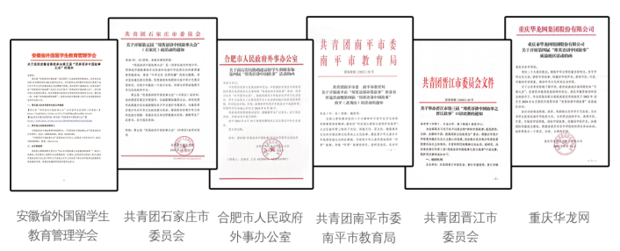
同时，多所高校将大会纳入硕士学位研究生选拔加分项、学科竞赛名录、给予实践学分，激励青年学子积极参与文化传播实践;众多高校设立由中国国创会中国故事研究院授牌的“用英语讲中国故事教育实践基地”，形成了独具特色的文化育人模式，推动活动成果转化为常态化的教育实践。
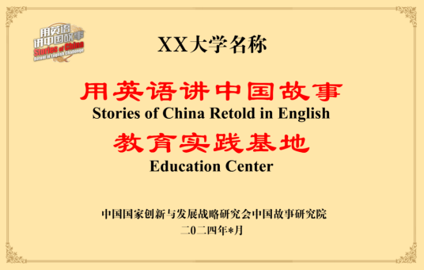
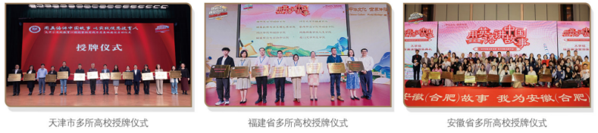
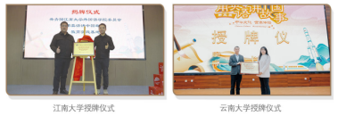
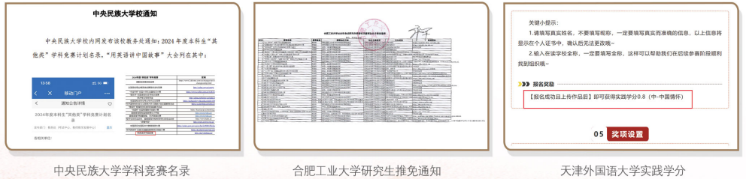
组委会向优秀组织学校授予最佳组织奖，并向城市阶段优秀选手及省级、全国阶段实际参与的选手和其指定的指导教师颁发奖项证书。
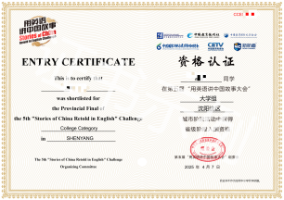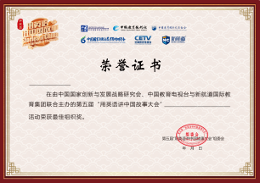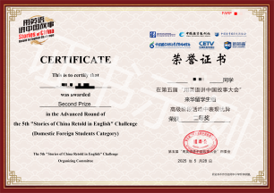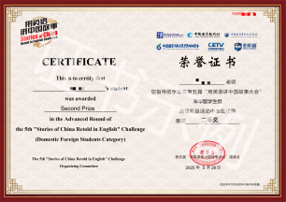
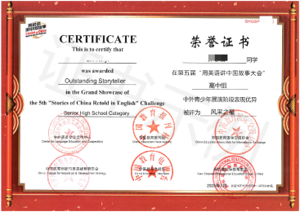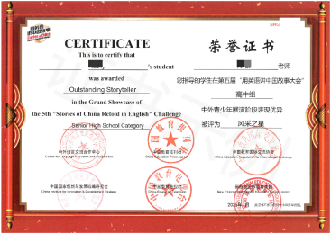
作为第三届“用英语讲中国故事”活动启动仪式举办城市，天津地区在各届活动中报名选手和作品提交均居全国首位，足以显示该活动具有广泛需求基础，深受广大学生喜爱，数十名选手经过层层角逐进入全国总决选，在中国教育电视台《中国故事汇》上大放异彩，充分展现了天津学子在“用英语讲中国故事大会”中的精彩表现和青春风貌，帮助天津学子在全国乃至世界舞台展示天津风貌、天津故事，更好地实现了天津的国际传播，充分体现了“讲好天津故事、讲好中国故事”核心价值。
薪火相传，精彩延续。第六届活动已经开始火热报名，为便于活动推进，请我市各高校于2025年12月26日前报送本单位活动对接联系人，并积极组织、鼓励学生参加活动，充分展示我市学生的风采与才华，向世界发出中国的时代声音！
附：活动概况
- 组织架构
指导单位：国际儒学联合会、中国国家创新与发展战略研究会、中外语言交流合作中心、中国教育国际交流协会
主办单位：中国教育电视台、新航道国际教育集团
协办单位：世界汉语教学学会、美国教育考试服务中心（ETS）、TED、法国EDP Sciences出版社
媒体支持单位：中国教育报刊社

- 大会设置
大会根据选手的国籍和学籍情况分为三大组别，分别是大学组、来华留学生组和海外组。其中，大学组面向公办、民办普通高等学校和独立学院的全日制在校专科、本科和研究生（包括硕士、博士），以及非在职、全日制脱产高等学历继续教育的中国籍在校学生。
第六届大学组于2025学年开展（至26年春夏），含海选、城市阶段、省级阶段和全国阶段，要求选手必须使用英语进行各环节展示。
- 启动报名：2025年11月开始
- 海选和城市阶段：2025年11月至2026年3月
- 省级阶段：2026年4月至2026年5月
- 全国阶段（中外青年总展演）：2026年7月
- CETV特别节目《中国故事汇》：2026年8月

- 报名和海选

- 个人报名
扫描右侧二维码
进入微信CN Stories小程序
在“我的故事”界面填写报名信息
- 合作团报
学校、学院或教师可代选手集体团报，请至微信CN Stories小程序“首页-大会服务/我的”界面中，通过添加本地组委会联系方式获得团报链接，下载《中国国籍批量报名表》模板并上传团报表格即完成批量报名。
- 参与海选
选手完成报名后，需登录微信CN Stories小程序，按照系统提示完成海选——可根据个人情况选择“上传海选材料”或“录制海选材料”。
    - 上传：若选手曾参与过演讲、朗诵、辩论等英语语言类活动，不包括歌曲或其他才艺，可选择近期活动现场视频或音频片段（时长不超20秒），以便充分展现个人的英语能力及往期活动经历；
    - 录制：若选手暂无语言类活动经历，可根据提示例句录制英语朗诵音频，每句时长不超过40秒；
    - 团报：团报选手除上传/录制海选材料外，还可选择备案语言类活动证书；
海选材料将接受审核，如未通过可再次更新提交；每位选手共有5次更新的机会（首次提交不计入）。

- 选拔方式
- 城市阶段
海选材料审核通过后，选手需在3月31日前拍摄或上传视频作品。
- 作品要求
选手模拟舞台现场录制不超过1.5分钟的视频，至CN Stories小程序提交视频。选手从3种形式自选1种形式来准备作品，三种形式分别是“朗诵”“地方故事撰写和朗读”“自我介绍”。分别要求如下：

选择1. 朗诵
选手从推荐文章中选1篇，或从推荐图书中选1篇，用英文朗诵故事段落。朗诵参考篇目和图书介绍参考文末提示。

选择2. 地方故事撰写和朗读
选手用英文撰写当地短篇故事，并进行故事朗读。请注意故事不要以选手个人为主体，“地方”以选手高校所在地为主；故事须围绕中国元素展开，（“中国元素”包含且不限于中国风物、习俗、人物、成就、艺术和精神）。故事应有清晰的叙事结构，包括“故事开头（介绍背景和主要人物）”“故事主体（叙述主要事件以及高潮）”和“故事结尾（鼓励创意生动的结局）”。

选择3. 自我介绍
选手用英文从自身出发进行介绍。自我介绍内容须含有中国元素，包含且不限于中国风物、习俗、人物、成就、艺术或精神。
- 参与建议
要求选手有沟通自信和文化自信，整体考查选手语言表达能力，例如对发音、语调、用词及行文逻辑的掌握。
- 朗诵荐文资料：选手可至微信CN Stories小程序“首页-主题篇目”中查看“朗诵篇目”，或至本文文末扫码下载。
- 上传作品：海选通过后，选手可随时至CN Stories小程序上传视频文件；上传的视频经AI初审为“正式作品”后方可进入评审环节。
- 录制要求：选手自选作品形式后，请使用英语录制个人原创视频作品，注意展示全程请勿透露个人信息，例如：中文姓名、校名、学院/专业、校服/校徽、教学楼等；请保持人声录制清晰、面部光线明亮、环境安静；请不要在视频中添加活动不相关、雷同或抄袭等涉嫌作弊的不规范内容；录制前可自行准备背景、PPT、服装道具等来辅助模拟现场；如使用手机类移动设备，建议采用横屏拍摄，以便展示上半身及完整肢体语言、获得更高的画质、有机会入选特色选手宣传视频。
- 文件规格：视频文件时长最多1.5分钟，支持mp4、flv、mkv、rmvb等视频格式文件，视频文件最大200M；故事文稿支持doc、docx、pdf、txt、jpg、png格式附件和文本输入。
- 评审结果：2025年4月评审后，组委会将通过短信、小程序、公众号、选手群等方式发布下一阶段的入围结果。
- 省级阶段和全国阶段
省级阶段和全国阶段有3个环节，依次是主题演讲、现场问答及独白表演/中华才艺。省级阶段将在各省重点城市落地，要求选手具有专业学识、文化认知、表达技能和较强的综合素质，如对所获取的信息进行归纳、分析和延展，重点考查选手逻辑能力、思辨能力、应变能力、对中国文化的掌握和运用能力以及舞台表现能力。
具体活动时间地点和参考戏剧片段等内容以选手须知为准。

环节1 主题演讲
选手自拟题目进行英文演讲，内容须围绕主题展开，时长不超过2分钟；演讲结束后，评委现场进行点评；请注意不要进行自我介绍。

环节2 即兴问答
由评审专家提问后，选手用英语作答；回答用时不超过1分钟。
即兴问答是无文字作答环节，评委提问时将不会展示题目、且不计入时间；选手至多有一次要求重复听题的机会；评委提问后，主持人开始计时，选手最多有25秒钟思考时间；如选手未于第26秒开始作答将视为放弃本环节。

环节3 戏剧独白或中华才艺展示二选一
选手从2种形式中（戏剧独白撰写和表演、中华才艺阐述和展示）自选1种形式展示：
- 戏剧独白撰写和表演（环节时长不超过1.5分钟）
选手从推荐独白主题中选定1篇，在活动前进行创意性撰写，并在现场面对评委表演英文独白；展示前请用英文讲出扮演的戏剧角色名。
- 中华才艺阐述和展示（环节时长不超过2分钟）
立意阐述：选手针对即将展示的才艺，用英文阐述其主题、传达的思想或感情，时长不超过30秒；
才艺展示：选手自选一项中华才艺进行展示，才艺内容须含中国元素；语言类才艺须使用英文，例如：朗诵、唱歌、戏曲、脱口秀、相声小品等；才艺用时不超过本环节剩余时间。

- 评审和奖励事项
各阶段活动由组委会邀请专业语言专家参与现场评审，各阶段结束后，选区将公布晋级结果。
- 城市阶段：各选区对所有正式作品开展评审工作，按照结果排名依据比例确定入围省级阶段的选手名单。
- 省级阶段：设一、二、三等奖、优秀奖，根据实际评审结果设置若干名，授予获奖证书、奖杯或奖牌。
- 证书：所有城市阶段优秀选手、实际参与过省级阶段和参与全国阶段的选手及其指导教师均可获得由组委会官方认证的证书。
- 全国阶段奖项：所有参与的选手将被授予“中国故事精彩讲述者”称号，并用个人奖项做差异区分排名第1、排名第2~3、排名第4~6，以及排名第7~30名的选手。
个人奖项 | 人数 | 奖励 (现金为税前，教育服务可任选新航道课程、留学、研学等)
风采之星 | 各组1名 | 10000元现金+价值40000元牛津剑桥访学营一期服务
超越之星 | 各组2名 | 5000元现金+价值5000元服务
舞台之星 | 各组3名 | 3000元现金+价值3000元服务
传播之星 | 各组24名 | 750元现金+价值750元服务
全国阶段颁奖典礼将录制为特别节目《中国故事汇》，在中国教育电视台CETV-1播出。
- 注意事项
- 选手应保证个人信息真实准确、作品由本人出镜；上传的视频经初审为“正式作品”后方可进入评审环节；如出现类型选错、面部被遮挡、视频过短、语种有误、噪音过大、任何形式的广告或活动不相关内容，需重新提交视频；如发现严重违规，例如大段抄袭、作品雷同等作弊现象，组委会将有权取消选手的参与资格和所获奖项。
- 因选手所在区域不同，各地有权根据实际情况在规定周期内设定城市阶段、省级阶段的时间，以及除必要环节外增设具有本地特色选拔形式，具体以所在选区通知为准。
- 往届中外青年总展演获奖选手不可再次参与本届全国阶段同组别活动。
- 选手全程的视频作品、稿件、现场影像资料及版权均归大会组委会所有，本届大会各项事宜的最终解释权和仲裁权归大会组委会所有。

  扫码查看下载第六届大会大学组  城市阶段朗诵参考篇目和图书介绍 | 第六届“用英语讲中国故事大会”组委会  2025年11月

- 天津地区报名方式和流程
1.报名方式：选手扫描下方二维码，可直接报名

- 天津组委会对接人：朱老师：18322254632
雷老师：15801649452

